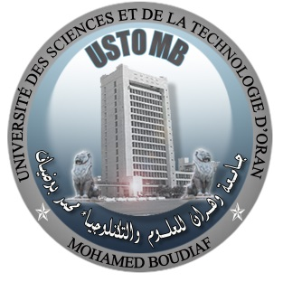

الجمهوريــــــــــــــــــــــة الجزائريـــــــــــة الديمقراطيـــــــــة الشعبيـــــــة
وزارة التعليـــــــــــم العـــــــــــالي والبحـــــــــث العلـــــــمي
جامعة وهران للعلوم والتكنولوجيا محمد بوضياف
كلية الرياضيات والاعلام الالي
République Algérienne Démocratique et Populaire
Ministère de l’Enseignement Supérieur Et de la Recherche Scientifique
Université des Sciences et de la Technologie d’Oran Mohamed BOUDIAF
Faculté des Mathématiques et Informatique

Département : Informatique

Site web de location de vacances

Mémoire de fin d’études

Pour l’obtention du diplôme
de Licence

Domaine : Mathématiques – Informatique
Filière : Informatique.
Spécialité : Systèmes Informatiques

Présenté le :
Par :
Jury Nom et Prénom Grade Université
- Bouguelta Omar
Examinateur

Encadrant Mahmoud Zennaki MCB USTO MB

2022/2023

